от 13.10.2017
Справка о проведении Инаугурации Президента Ученического Самоуправления
Цели:
- официально и торжественно перед лицом коллектива учащихся и учителей утвердить ФИО на пост президента школы;
- сплочение учащихся между собой в школе, создание благоприятной, дружеской обстановки в школе;
- воспитание чувства долга и коллективизма, чувства ответственности за свои поступки;
- формирование у подрастающего поколения активной жизненной позиции, готовности участвовать в общественной жизни школы;
- предоставление возможности детям и подросткам проявить свои творческие возможности.
Участники: обучающиеся 9-11 классов.
Место проведения: актовый зал.
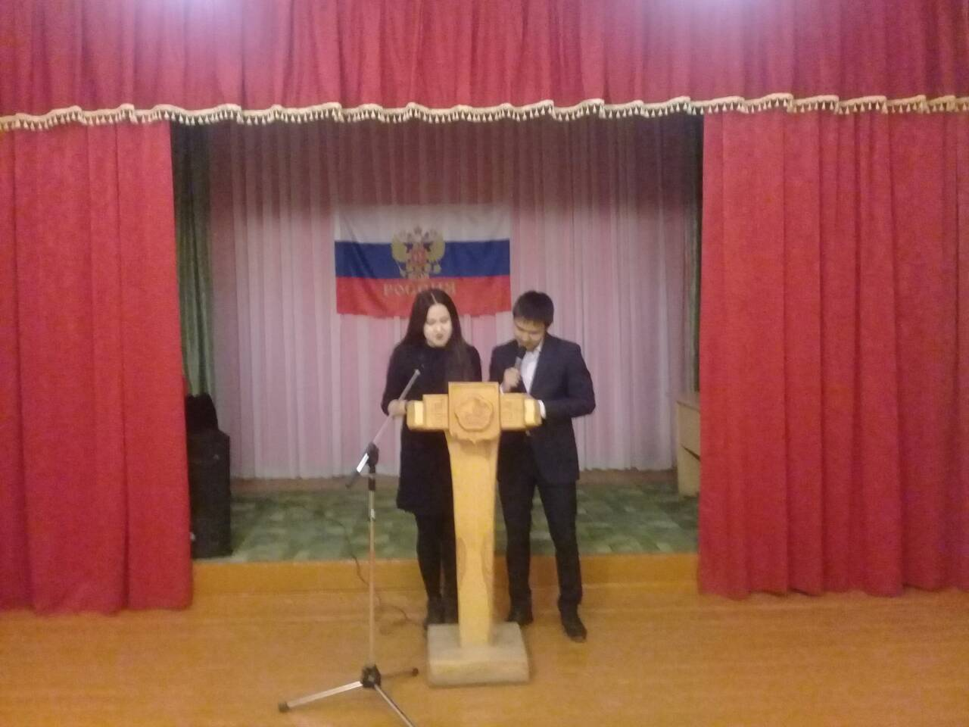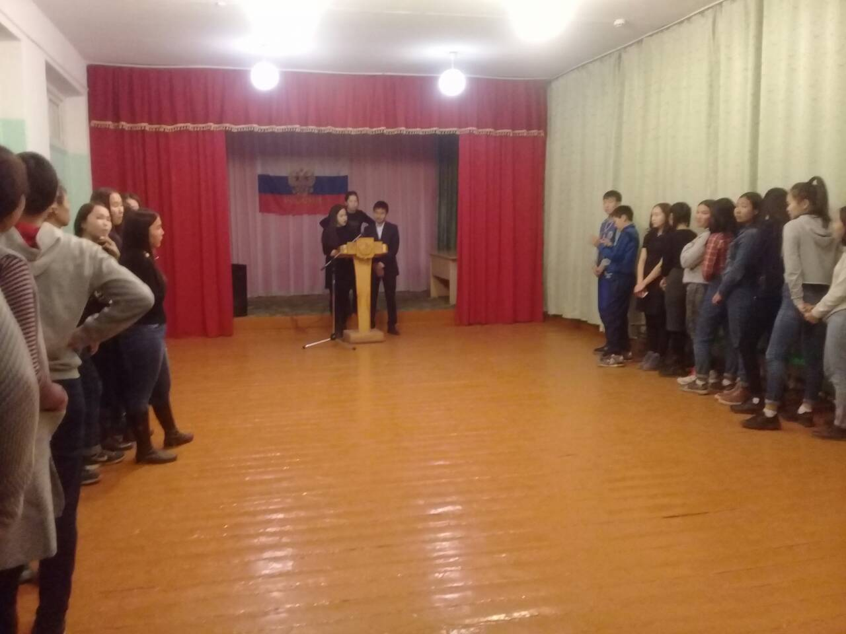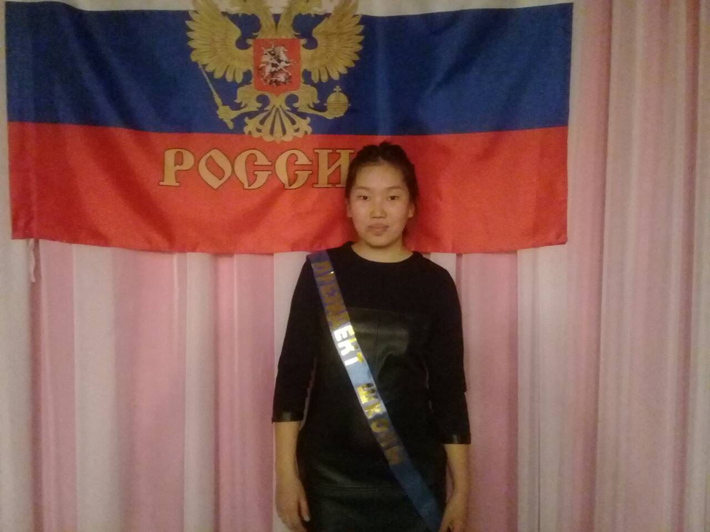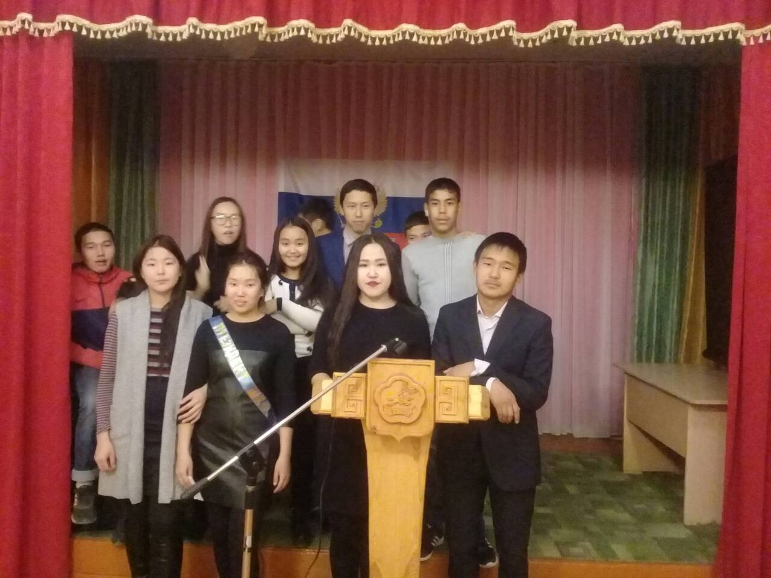

Справку составила ст.вожатая Ооржак О.В.

